SPEED GLOSS
Silikonspray
- Silikonfrei
- Entfernt bereits vorhandene Bürstenwolken
- Kann auf ungewaschenen Fahrzeugen verwendet werden
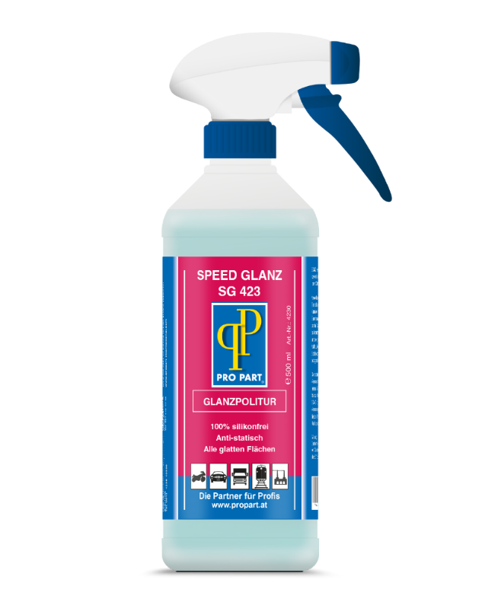
- Kann auch als Tongleitmittel verwendet werden
PRODUKTBESCHREIBUNG:
SPEED GLOSS ist eine einzigartige und innovative spritzbare Versiegelung auf Basis der Nanotechnologie für neue und ältere Lacke. Speed ​​Gloss entfernt leichten Staub und Fingerabdrücke und hinterlässt einen tiefen Glanz und kann auch als Clay-Gleitmittel verwendet werden.

ANWENDUNGEN:
Speed ​​Gloss kann unter anderem verwendet werden auf:
- Reinigt, poliert und konserviert
- Ideal für Ausstellungswagen
- Entfernt Insekten von Lack, Glas und Kunststoff durch intensiven Proteinlöser
- Kann auf ungewaschenen Fahrzeugen verwendet werden
- Entfernt bereits vorhandene Bürstenwolken
- Reinigt, poliert und konserviert den Lack mit sehr schnell wirkenden Polymeren
- Auch als Glasreiniger und Glasschutz verwendbar
- Reinigt und konserviert Chrom
- Für alle porenfreien Farbaufnahme-Kunststoffe
- Geeignet als Reiniger und Konservierungsmittel für Flugzeuge und Boote

ANLEITUNG:
Lesen und befolgen Sie vor Gebrauch die Anweisungen auf dem Etikett. Tragen Sie den Speed ​​Gloss auf und bearbeiten Sie ihn anschließend mit einem Poliertuch in kreisenden Bewegungen. Das Produkt muss nicht einwirken und kann sofort ausgebürstet werden.

SPEZIFIKATIONEN:
Artikelnummer: | Farbe: | Menge:
4230 | Blau | 500 ml
4235 | Blau | 5 Liter

Artikelnummer: | Kleur:
1018 | Licht bruin

